Warszawa, 02.03.2022 r.
Autor: RynekPierwotny.pl&GetHome.pl
Sytuacja na 7 największych rynkach mieszkaniowych – luty 2022 r. [Raport BIG DATA]
W lutym 2022 r. eksperci GetHome.pl i RynekPierwotny.pl zaobserwowali ogromne różnice na rynkach mieszkaniowych największych miast pod względem popytu, podaży i średnich cen. Gdzie zmiany były najbardziej widoczne?
W 2021 r. sytuacja na rynkach mieszkaniowych była bardzo dynamiczna. Czy podobnie będzie w roku 2022? W oparciu o pierwszą ogólnopolską platformę do samodzielnej analizy rynku mieszkaniowego – BIG DATA RynekPierwotny.pl eksperci portali RynekPierwotny.pl i GetHome.pl przygotowują miesięczne raporty dotyczące popytu, podaży oraz cen mieszkań w największych miastach.
Sprzedaż mieszkań w lutym spadła
Z lutowych danych wynika, że w 7 największych miastach deweloperzy sprzedali łącznie 3242 mieszkania, co jest wynikiem gorszym od styczniowego o ok. 5%. Z kolei w porównaniu z lutym 2021 r. sprzedaż była mniejsza aż o 39%! Rzecz w tym, że sytuacja popytowa w poszczególnych miastach jest bardzo zróżnicowana. Nie we wszystkich odnotowano spadek sprzedaży.
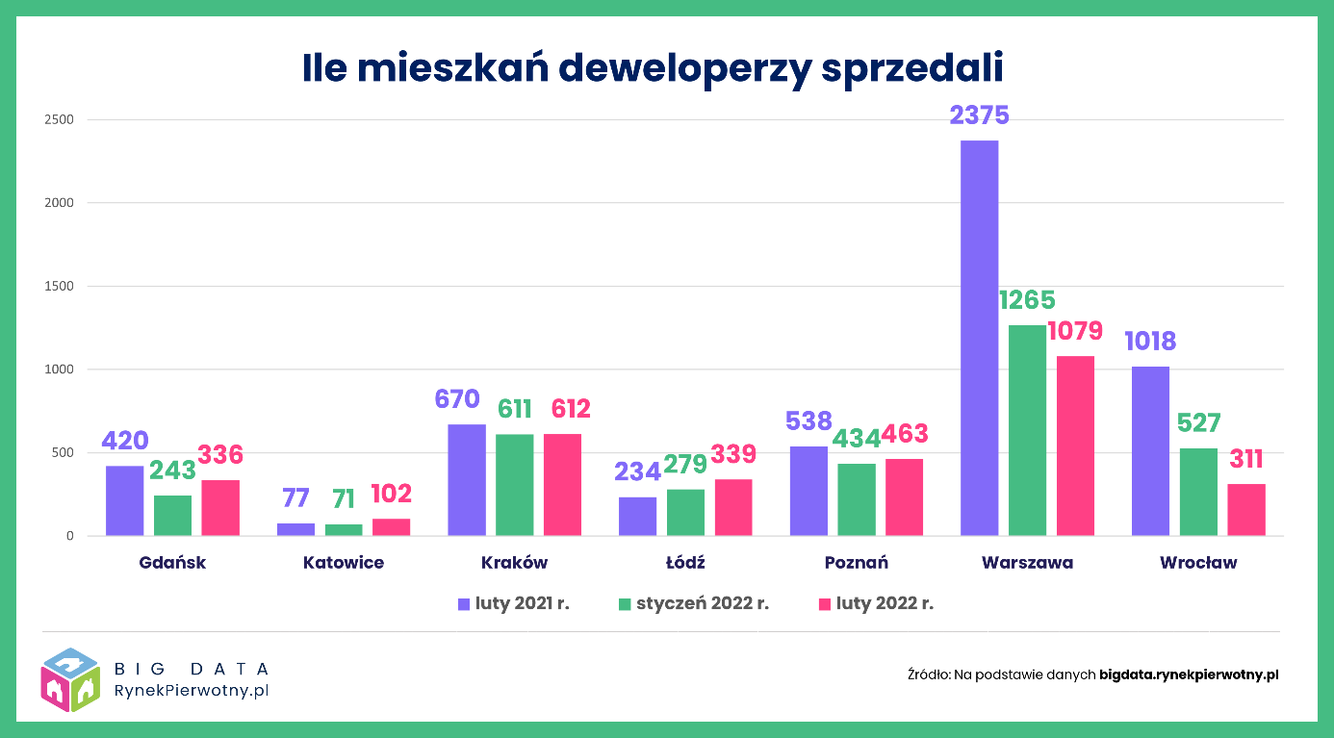
W porównaniu ze styczniem wzrosła ona w Gdańsku, Katowicach, Łodzi i Poznaniu, a więc w większości największych miast. Powodów do zadowolenia nie mieli w lutym tylko wrocławscy i warszawscy deweloperzy. We Wrocławiu sprzedaż spadła aż o 41% w porównaniu ze styczniem. Ponadto była ona aż o 69% mniejsza niż rok temu. Z kolei w Warszawie po styczniowej poprawie sprzedaży, w lutym nabywców znalazło tu tylko 1079 mieszkań. Jest to wynik o 15% słabszy niż w styczniu. Zaś w porównaniu z analogicznym okresem 2021 r. – aż o 55%.
Więcej lokali w ofercie deweloperów
Czy deweloperzy zareagowali na popyt odpowiednią podażą mieszkań? W 7 analizowanych miastach do sprzedaży trafiło ich łącznie 4476, czyli o 42% więcej niż w styczniu. Jednak paradoksalnie ogromne spadki nowej podaży odnotowaliśmy w Łodzi – o 36%, Krakowie – o 29% i Gdańsku – o 23%, a więc w tych miastach, w których deweloperzy zwiększyli sprzedaż.
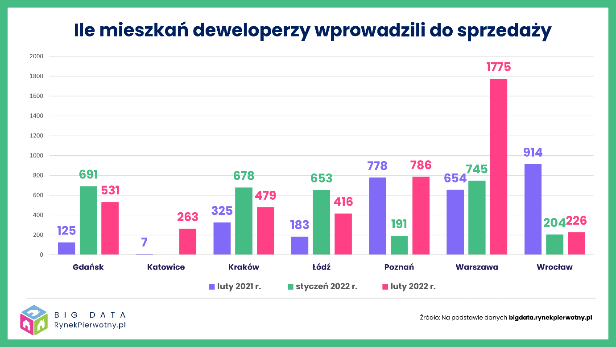
Dużym wzrostem nowej podaży zaskoczyli zaś warszawscy deweloperzy. W lutym wprowadzili na rynek aż 1775 mieszkań, tj. o 138% więcej niż miesiąc wcześniej! Większą podaż odnotowano także Poznaniu – o 312%.
Warto dodać, że w Warszawie, Gdańsku, Poznaniu, Łodzi i Katowicach deweloperzy wprowadzili w lutym do sprzedaży więcej mieszkań niż ich sprzedali.
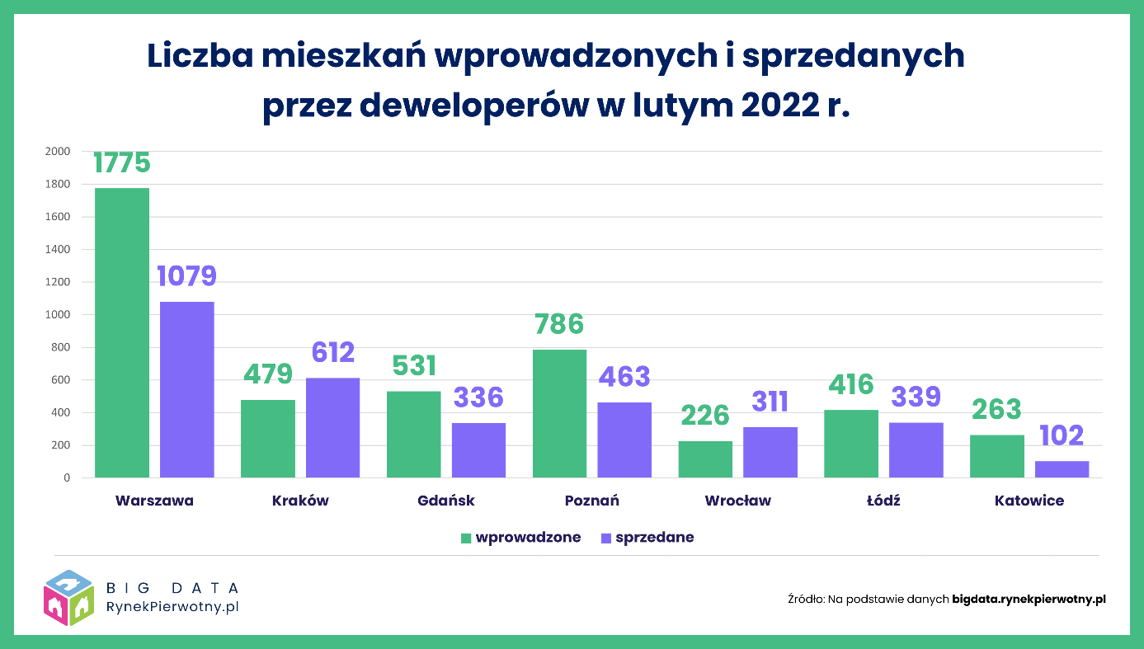
Niestety, we Wrocławiu odnotowano dalszy spadek liczby mieszkań w ofercie firm deweloperskich. W lutym było ich już tylko 3784, czyli o 3% mniej niż w styczniu i o 42% mniej niż przed rokiem.
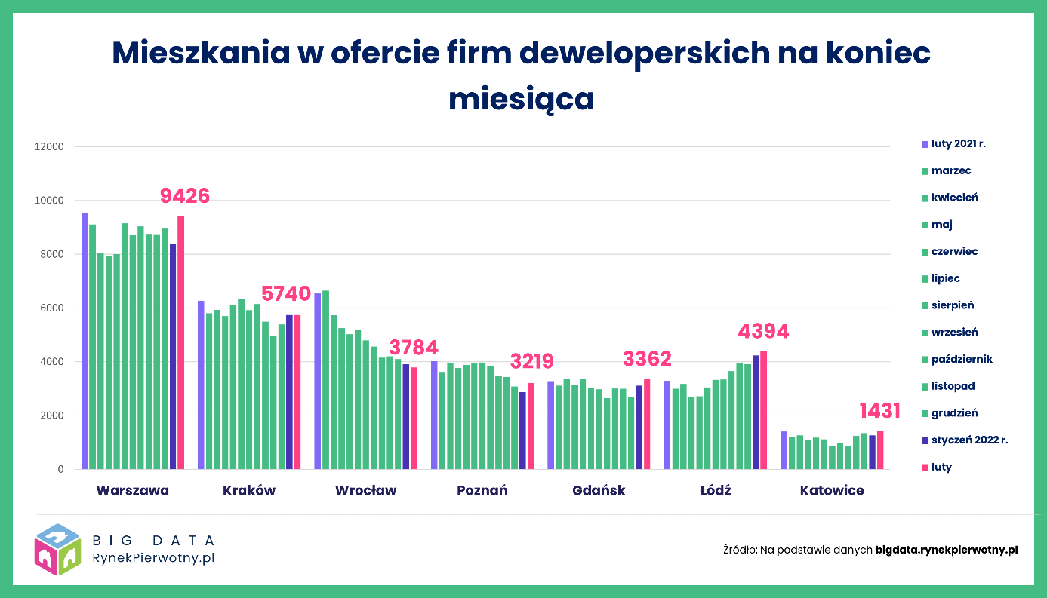
Praktycznie nie zmieniła się oferta krakowskich firm deweloperskich. Natomiast w Warszawie deweloperzy oferowali w lutym 9426 mieszkań, czyli o 12% więcej niż w styczniu i tylko o 1% mniej niż w lutym 2021 r. Największy, bo 14% wzrost liczby mieszkań w ofercie firm deweloperskich odnotowano w lutym w Katowicach. O 12% w porównaniu ze styczniem zwiększyła się ona w Poznaniu, o 8% w Gdańsku i o 4% w Łodzi.
Ceny nowych mieszkań dalej rosną
Jaki to miało wpływ na ceny mieszkań? Z danych BIG DATA RynekPierwotny.pl wynika, że w Katowicach średnia cena metra kwadratowego mieszkań oferowanych przez deweloperów spadła w lutym o 1%, a w Krakowie i Łodzi utrzymała poziom ze stycznia. I uwaga! W Warszawie średnia wzrosła aż o 6%, do ponad 13 tys. zł za m kw.!
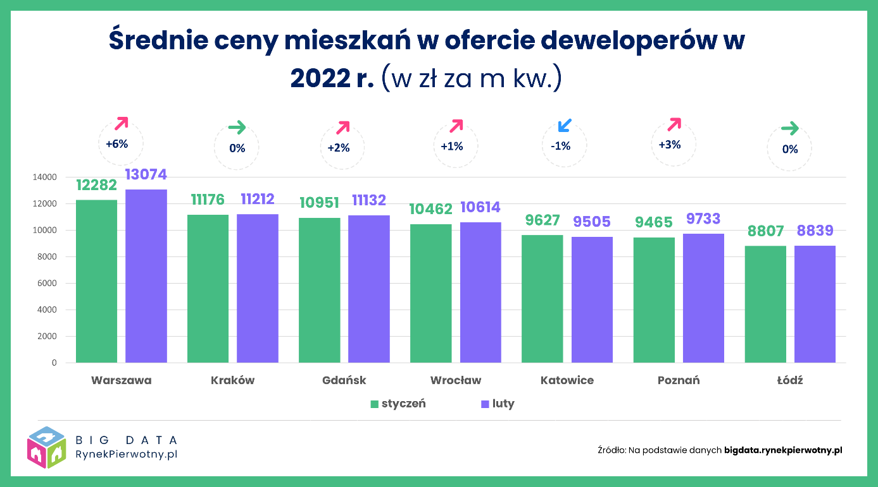
Przyczyną tak wysokiej podwyżki było wprowadzenie na rynek dużej puli drogich apartamentów. W efekcie średnia cena metra kwadratowego mieszkań wprowadzonych w lutym do sprzedaży w stolicy przekraczała 16 tys. zł. Dla porównania, mieszkania sprzedane miały średnią niespełna 12,4 tys. zł za m kw. Należy dodać, że w Warszawie już dwie trzecie mieszkań w ofercie firm deweloperskich ma cenę przekraczającą 10 tys. zł za m kw., a połowa mieszkań kosztuje przeszło 12 tys. zł za metr.
Ponadto wskutek rosnących cen gruntów oraz kosztów budowy, poprzeczka cenowa wciąż idzie w górę. Świadczy o tym topniejąca oferta mieszkań w cenie poniżej 8 tys. zł za m kw. Zmiany najlepiej widać porównując strukturę cenową mieszkań rok do roku. Np. w Łodzi w lutym ubiegłego roku 73% mieszkań w ofercie firm deweloperskich kosztowało mniej niż 7 tys. zł za metr. Po roku udział tak tanich lokali wynosi 15%!
Z podobną sytuacją mamy do czynienia w Katowicach, ale także we Wrocławiu, Gdańsku czy Poznaniu. W Warszawie, Krakowie i Poznaniu takie oferty można było policzyć na palcach. Najpewniej wkrótce dołączą do nich Gdańsk i Wrocław.

